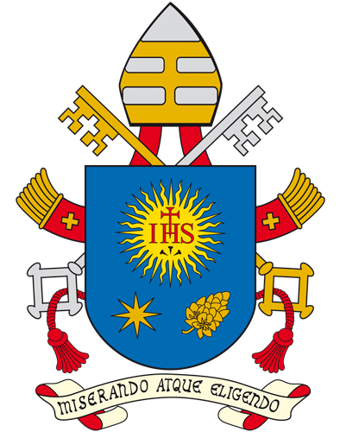 | “PADRE NUESTRO: PALABRAS CON LAS QUE JESÚS, DURANTE LA PASIÓN, REZÓ AL PADRE”.
Ciudad del Vaticano, 17 de Abril de 2019.- Texto completo del Mensaje en la Audiencia General, en la Plaza de San Pedro,
Queridos hermanos y hermanas, ¡buenos días!
En estas semanas estamos reflexionando sobre la oración del "Padre Nuestro". Ahora, en vísperas del Triduo pascual, detengámonos en algunas palabras con las que Jesús, durante la Pasión, rezó al Padre.
La primera invocación tiene lugar después de la Ultima Cena, cuando el Señor "alzando sus ojos al cielo, dijo:" Padre, ha llegado la hora: glorifica a tu Hijo para que tu Hijo te glorifique a Ti …con la gloria que tenía a tu lado antes de que el mundo fuera"" (Jn 17: 5.5).
Jesús pide la gloria, una petición que parece paradójica mientras la Pasión está a las puertas. ¿De qué gloria se trata? La gloria, en la Biblia, indica la revelación de Dios, es el signo distintivo de su presencia salvadora entre los hombres. Ahora bien, Jesús es Aquel que manifiesta de forma definitiva la presencia y la salvación de Dios, y lo hace en Pascua: levantado en la cruz, es glorificado (vea Jn 12: 23-33). Allí, Dios finalmente revela su gloria: quita el último velo y nos sorprende como nunca antes. Descubrimos, en efecto, que la gloria de Dios es todo amor: amor puro, loco e impensable, más allá de cualquier límite y medida.
Hermanos y hermanas, hagamos nuestra la oración de Jesús: pidamos al Padre que quite el velo de nuestros ojos para que en estos días, mirando al Crucificado, aceptemos que Dios es amor. ¡Cuántas veces lo imaginamos patrón y no padre!, ¡Cuántas veces lo consideramos juez severo en vez de Salvador misericordioso! Pero Dios en la Pascua anula las distancias, mostrándose en la humildad de un amor que pide el nuestro. Nosotros, pues, le damos gloria cuando vivimos todo lo que hacemos con amor, cuando hacemos todo con el corazón, como para Él (ver Col 3:17). La verdadera gloria es la gloria del amor, porque es la única que da vida al mundo.
Por supuesto, esta gloria es lo contrario de la gloria mundana, que llega cuando se es admirado, alabado, aclamado: cuando yo soy el centro de la atención. La gloria de Dios, en cambio, es paradójica: no hay aplausos ni audiencia. En el centro no está el yo, sino el otro: De hecho, en la Pascua vemos que el Padre glorifica al Hijo, mientras que el Hijo glorifica al Padre. Ninguno se glorifica a sí mismo. Hoy nosotros podemos preguntarnos: "¿Para qué gloria vivo? ¿La mía o la de Dios? ¿Solo quiero recibir de otros o también dar a otros? "
Después de la Última Cena, Jesús entra en el huerto de Getsemaní y también aquí reza al Padre. Mientras los discípulos no logran estar despiertos y Judas está llegando con los soldados, Jesús comienza a sentir "miedo y angustia". Experimenta toda la angustia por lo que le espera: traición, desprecio, sufrimiento, fracaso. Está "triste" y allí, en el abismo, en esa desolación, dirige al Padre la palabra más tierna y dulce: "Abba", o sea papá (véase Mc 14: 33-36).
En la prueba, Jesús nos enseña a abrazar al Padre, porque en la oración a Él está la fuerza para seguir adelante en el dolor. En la fatiga, la oración es alivio, confianza, consuelo. En el abandono de todos, en la desolación interior, Jesús no está solo, está con el Padre. Nosotros, en cambio, en nuestros Getsemanís a menudo elegimos quedarnos solos en lugar de decir "Padre" y confiarnos a Él, como Jesús, confiarnos a su voluntad, que es nuestro verdadero bien.
Pero cuando en la prueba nos encerramos en nosotros mismos, excavamos un túnel interior, un doloroso camino introvertido que tiene una sola dirección: cada vez más abajo en nosotros mismos. El mayor problema no es el dolor, sino cómo se trata. La soledad no ofrece salidas; la oración, sí, porque es relación, es confianza. Jesús lo confía todo y todo se confía al Padre, llevándole lo que siente, apoyándose en él en la lucha. Cuando entremos en nuestros Getsemanís, -cada uno tiene sus propios Getsemanís, o los ha tenido, o los tendrá- acordémonos de rezar así: "Padre".
Por último, Jesús dirige al Padre una tercera oración por nosotros: "Padre, perdónalos, porque no saben lo que hacen" (Lucas 23:34). Jesús reza por los que han sido malvados con él, por sus asesinos.
El Evangelio especifica que reza esta oración en el momento de la crucifixión. Probablemente fue el momento del dolor más agudo cuando le metían los clavos en las muñecas y en los pies. Aquí, en la cumbre del dolor, el amor alcanza su cima: llega el amor, es decir, el don a la enésima potencia, que rompe el círculo del mal.
Rezando estos días el "Padre Nuestro", pidamos una de estas gracias: vivir nuestros días para la gloria de Dios, es decir, vivir con amor; saber encomendarnos al Padre en las pruebas y decir “papá” y hallar en el encuentro con el Padre el perdón y el coraje de perdonar. Las dos cosas van juntas. El Padre nos perdona, pero nos da el valor para poder perdonar.

